 | FICHE D'ACTIVITÉ
Séquence S29 :
Comment traiter et exploiter des données de l’Open Data ?
Activité 29.1 : Qu’est-ce-que l’Open Data ?
Cycle 4 | J’ai réussi mon travail si …. (niveau de maîtrise : I/F/S/T ou couleurs)
Niveau : 3ème | (Domaine) Compétence Socle | Objectif (déclinaison) |  |  | Moi | Prof.
Niveau : 3ème | (D1-1) Maîtriser l’expression écrite | Je rédige réponses et traces écrites correctement
Durée :  85 minutes | (D1-3) Exploiter des documents technologiques | Je sais analyser des infographies
Durée :  85 minutes | (D3) Faire preuve d’esprit critique | Je compare et argumente les différences entre infographies
Fiches de synthèse : DIC-1-6-FE1 |  |  | Collège F. Mitterrand @ Créon club-techno.org

Objectifs de l’activité :  - Découvrir l’Open Data, le Big Data et la Datavisualisation  - Analyser des infographies et identifier leurs messages | Fait
1°) Découverte de l’Open Data, du Big Data et de la Datavisualisation : (durée : 35 minutes)  Observez les 2 documents ci-dessous et répondez aux questions suivantes :  Ces documents permettent de représenter le nombre de visiteurs par pays d’un lieu touristique  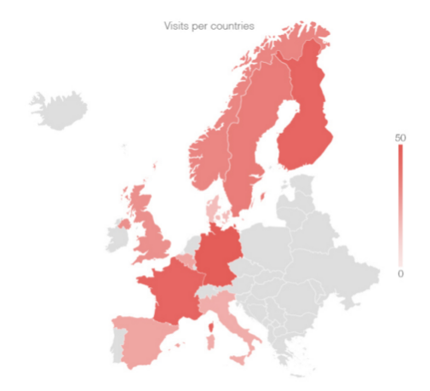  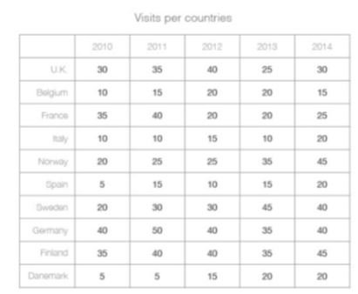  Tableau de données Représentation sur une carte  - D’après vous, quel document a été réalisé en premier ? Pourquoi ?  ________________________________________________________________________________________________________________________________________________________________________________________________________________________________________________________________________________________________________________________________________________________________________________________________________________________  - Quel document est le plus précis ? Pourquoi ?  ______________________________________________________________________________________________________  ________________________________________________________________________________________________________________________________________________________________________________________________________________________________________________________________________________________________________________________________________________________________________________________________________________________  - Quel document est le plus facile et le plus rapide à comprendre ? Pourquoi ?  ______________________________________________________________________________________________________  __________________________________________________________________________________________________________________________________________________________________________________________________________________________________________________________________________________________________________________  Que pouvons-nous déduire de tout cela ?  ___________________________________________________________________________________  ___________________________________________________________________________________  ______________________________________________________________________________________________________________________________________________________________________  Et bien, ceci est ce que l’on appelle la datavisualisation (ou visualisation de données en Français). C’est l’étude, la science ou l’art de représenter des données de façon visuelle. Cela peut se concrétiser par des graphique de toutes formes, des diagrammes, des cartographies, des chronologies, des infographies ou même des créations inédites ou des photos. La présentation sous forme illustrée rend les données plus lisibles et compréhensibles.  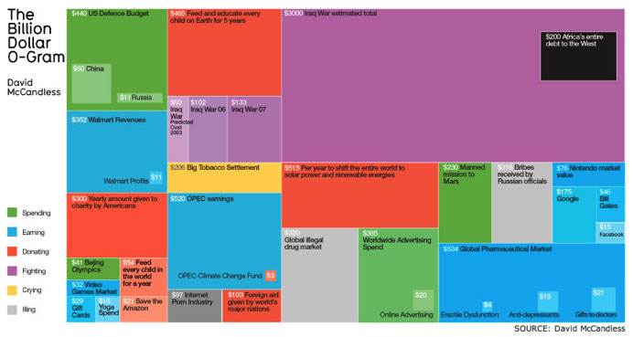  Au delà de l’illustration, on peut même aller jusqu’à présenter des données sous la forme d’animations, voire de vidéos. La plus célèbre d’entre elles est le Billion-Dollar-A-gram réalisée par David McCandless le maître en la matière.  La datavisualisation commence toujours par une collecte de données et de chiffres bruts. C’est parfois l’opération la plus délicate car il n’est pas toujours aisé d’obtenir les données que l’on recherche. Une fois les données brutes sélectionnées, traitées et formatées dans un tableur, il appartient au journaliste, à l’infographiste ou au designer d’imaginer la meilleure façon de les présenter.  Les Open Data (ou données ouvertes) sont des données auxquelles l’accès est totalement public et libre de droit, au même titre que l’exploitation et la réutilisation. Ces données offrent de nombreuses opportunités pour étendre le savoir humain et créer de nouveaux produits et services de qualité.  Le Big Data, c’est quoi ?  Littéralement, ces termes signifient mégadonnées, grosses données ou encore données massives. Ils désignent un ensemble très volumineux de données qu’aucun outil classique de gestion de base de données ou de gestion de l’information ne peut vraiment travailler. En effet, nous procréons environ 2,5 Exaoctets de données tous les jours (soit 2 500 000 000 000 000 d’octets). Ce sont les informations provenant de partout : messages que nous nous envoyons, vidéos que nous publions, informations climatiques, signaux GPS, enregistrements transactionnels d’achats en ligne et bien d’autres encore. Ces données sont baptisées Big Data ou volumes massifs de données. Les géants du Web, au premier rang desquels Yahoo (mais aussi Facebook et Google), ont été les tous premiers à déployer ce type de technologie.  - Pouvez-vous citer certaines données que l’on retrouve dans le Big Data mais pas dans l’Open Data ?  ______________________________________________________________________________________________________  ____________________________________________________________________________________________________________________________________________________________________________________________________________  - Quelle est donc la différence fondamentale alors entre Big Data et Open Data ?  ____________________________________________________________________________________________________________________________________________________________________________________________________________  ______________________________________________________________________________________________________  2°) Représentations et orientations : (durée : 50 minutes)  Nous l’avons vu précédemment, la datavisualisation, que cela soit pour des données ouvertes ou non, procède en 4 étapes :  - Traiter les données : les ranger, les structurer  - Exploiter les données : en retirer de nouvelles informations en les comparant ou rapprochant  - Mettre en forme les données : choisir les bons types de représentation par rapport à ce que l’on veut dire  - Communiquer les données : jouer sur certains paramètres de la mise en forme afin de souligner davantage notre propos, c’est-à-dire présenter ces données en choisissant la façon dont elles vont être lues.  Nous allons voir dans les exemple ci-dessous (tirés du journal Allemand « Die Zeit » qu’il est aisé pour quelqu’un d’expert de présenter des données en orientant leur lecture pour les personnes qui les découvrent. Ce journal donne aussi quelques exemples de bonnes pratiques pour éviter que des données ne soient mal interprétées quand elles sont représentées graphiquement. Prenez le temps de lire les textes qui accompagnent les infographies avant de répondre :  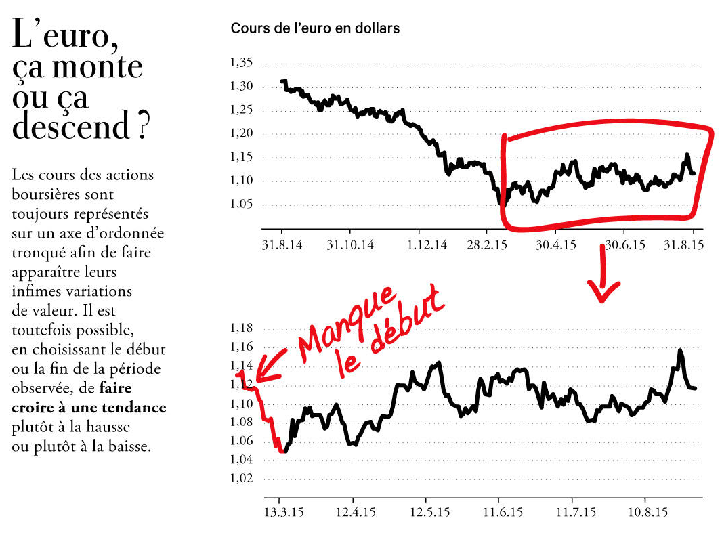  - Que Pouvez-vous déduire de la lecture du diagramme du bas ci-contre ?  _________________________________________  _________________________________________  _________________________________________  _________________________________________  _________________________________________  _________________________________________  - Que Pouvez-vous déduire de la lecture du diagramme du haut ci-contre ?  _________________________________________  _________________________________________  _________________________________________  _________________________________________  _________________________________________  _________________________________________  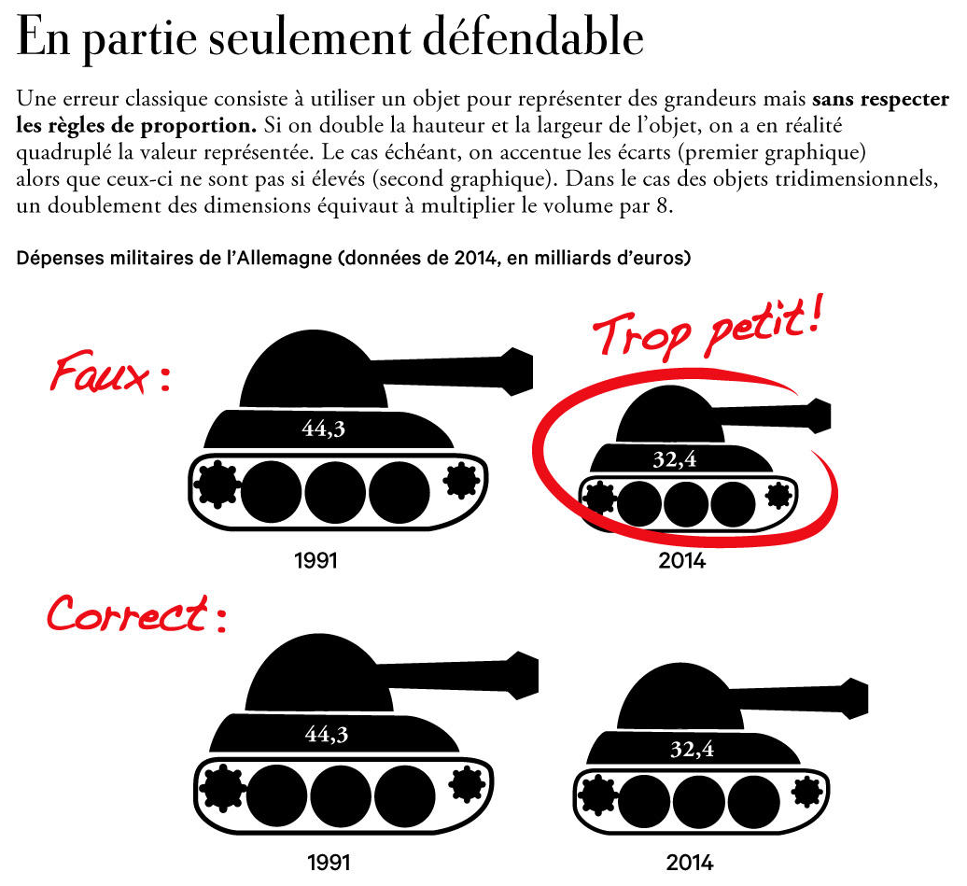  - Que Pouvez-vous déduire de la lecture de la représentation du haut (celle avec les mauvaises proportions) ci-contre ?  _________________________________________  _________________________________________  _________________________________________  _________________________________________  _________________________________________  _________________________________________  - Que Pouvez-vous déduire de la lecture de la représentation du bas (celle avec les bonnes proportions) ci-contre ?  _________________________________________  _________________________________________  _________________________________________  _________________________________________  _________________________________________  _________________________________________  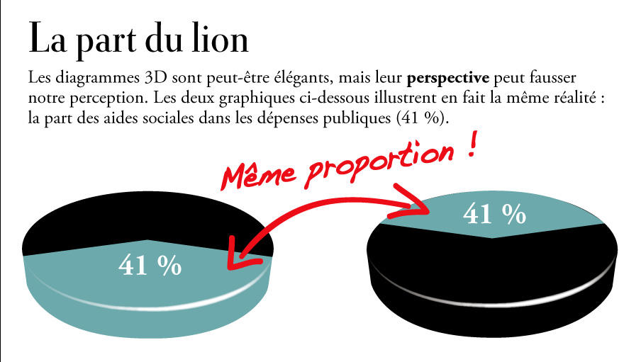  - Que pouvez-vous déduire de la façon dont on présente un « camembert » en 3D ?  ________________________________________________  ________________________________________________  ________________________________________________  ________________________________________________  ________________________________________________  ________________________________________________  ________________________________________________  ________________________________________________  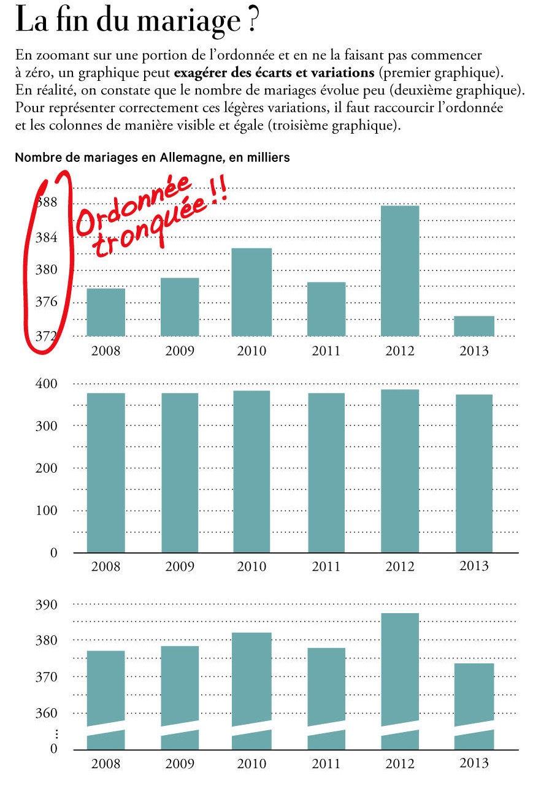  - D’après vous, quel est le diagramme le plus facilement lisible et pourquoi ?  __________________________________  __________________________________  __________________________________  __________________________________  __________________________________  __________________________________  __________________________________  __________________________________  - Qu’induit le diagramme du haut comme fausse lecture ?  __________________________________  __________________________________  __________________________________  __________________________________  __________________________________  __________________________________  __________________________________  __________________________________  - A quoi faut-il faire attention en plus des autres quand on lit le diagramme du bas ?  __________________________________  __________________________________  __________________________________  __________________________________  __________________________________  __________________________________  __________________________________  __________________________________  Trace écrite de cette partie :  J’ai appris que, j’ai réalisé, j’ai découvert ...  ___________________________________________________________________________________  ___________________________________________________________________________________  ___________________________________________________________________________________  ___________________________________________________________________________________  ___________________________________________________________________________________  Sources : https://toucantoco.com/blog/definition-data-visualisation-dataviz/ https://parteja.net/la-datavisualisation-cest-quoi-4194.html /  https://www.lebigdata.fr/open-data-definition / https://datavizcatalogue.com/ | ❏  ❏  ❏  ❏  ❏  ❏  ❏  ❏  ❏  ❏  ❏  ❏  ❏  ❏

